Viernes
26
de Marzo

Segundo de Primaria
Matemáticas

Geometría con la maestra Rosalba

Aprendizaje esperado: Construye y describe figuras y cuerpos geométricos.

Énfasis: Reconoce características geométricas de las pirámides.

¿Qué vamos a aprender?

Reconocerás las características de las pirámides.

Para comenzar, te invito a que abras tu libro de texto de Matemáticas, en la página 127.

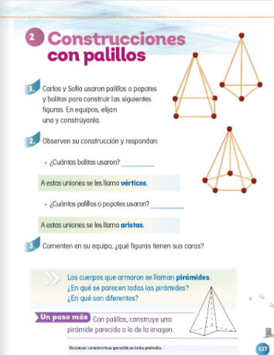
https://libros.conaliteg.gob.mx/20/P2MAA.htm?#page/127
En esta sesión, identificarás las características de las pirámides y te darás cuenta de que, al igual que los prismas, son muy fáciles de reconocer, pues las pirámides también tienen caras, aristas y vértices como los prismas.

¿Qué hacemos?

Para identificar cada una de las características, vas a jugar utilizando un dado que contiene las bases de diferentes pirámides. Recuerda que las bases de las pirámides también son figuras geométricas. Por esa razón este dado, tiene como figuras geométricas: un pentágono, un cuadrado, un hexágono, un triángulo, un rectángulo y un octágono.

Dependiendo de la figura geométrica que salga en el dado, es la pirámide que vas a seleccionar para identificar sus características.

Por ejemplo, si cae el triángulo, la pirámide seleccionada puede ser una como la siguiente. Trata de realizarla con palillos y plastilina, pues te servirá para identificar algunas características.

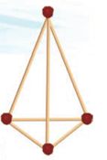

Ahora ve llenando la siguiente tabla con cada una de sus características.

FIGURA GEOMÉTRICA DE LA BASE | NOMBRE | BASES | CARAS | VÉRTICES | ARISTAS

¿Qué figura geométrica es la base?

¡Exactamente! La base de la pirámide es un triángulo.

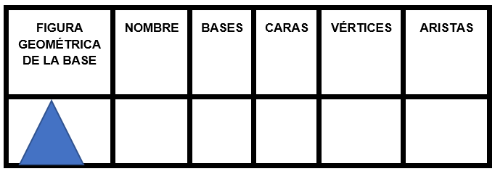

Ahora escribe el nombre de la pirámide. La figura geométrica que tiene la pirámide en su base nos sirve para identificar su nombre, por lo tanto, si es un triángulo, el nombre que recibe es pirámide triangular.

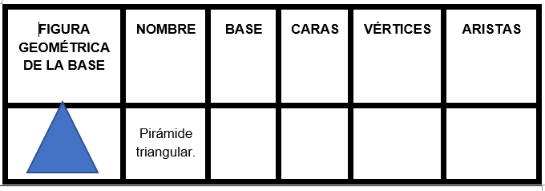

Ahora sigue la base, si recuerdan en el video que vieron, mencionaba que se le llama así a la cara en donde se apoya la pirámide. Y todas las pirámides tienen una base.

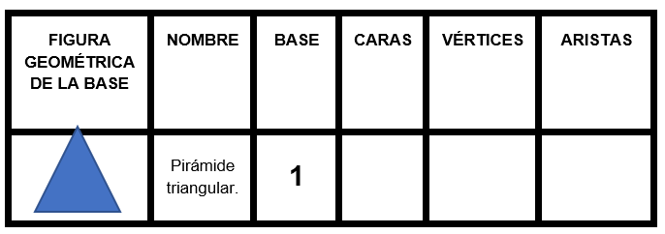

Muy bien, ahora cuenta el número de caras de la pirámide triangular. Las caras son figuras geométricas que forman las paredes de la pirámide. Algo muy particular es que todas las caras tienen forma de triángulo.

La pirámide triangular, en total tiene 3 caras en forma de triángulo.

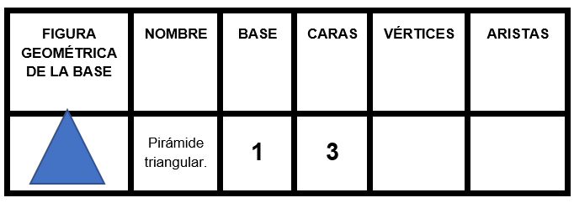

¿Cuántos vértices tiene?

De la pirámide que construiste con palillos y plastilina, ve quitando cada uno de los vértices. Recuerdas que los vértices, son las uniones que hay entre cada una de las aristas.

Si contaste bien, te darás cuenta de que, en total esta pirámide tiene cuatro vértices. Anotarlas en la tabla.

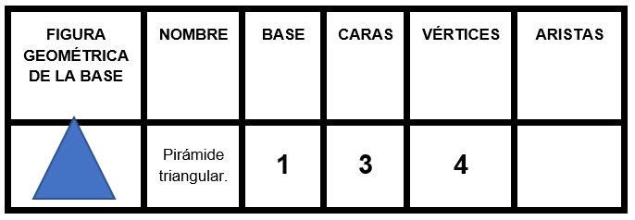

¿Y cuántas aristas hay?

Recuerda que las aristas son el segmento de recta que unen dos caras.

En la pirámide que representaste con plastilina y palillos, se representan las aristas con los palitos. ¿Cuenta cuántas son? Empieza por la base.

En la base son tres aristas

Ahora en las caras laterales, tienes otras tres. Por lo tanto, en total son 6 aristas.

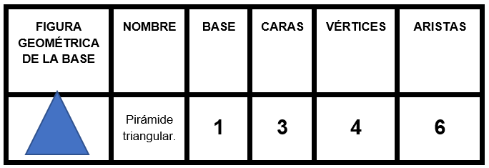

Pide a papá, mamá o a quien te acompañe que te ayude a seguir identificando cada una de las características, repásalas y no dejes de practicarlas.

Si te es posible consulta otros libros y comenta el tema de hoy con tu familia. Si tienes la fortuna de hablar una lengua indígena aprovecha también este momento para practicarla y platica con tu familia en tu lengua materna.

¡Buen trabajo!

Gracias por tu esfuerzo.

Para saber más:
Lecturas

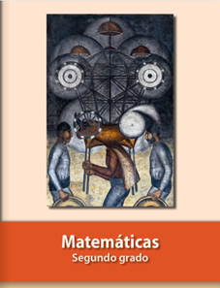
https://libros.conaliteg.gob.mx/P2MAA.htm

